Муниципальное бюджетное общеобразовательное учреждение
«Центр образования № 45 имени Героя Советского Союза
Николая Анисимовича Прибылова»
Региональный этап Всероссийского конкурса
юных исследователей окружающей среды

Номинация: Юные исследователи
Тема учебно-исследовательской работы:
«Извлечение эфирных масел пеларгонии душистой
и их применение в ароматерапии»

Автор: Васильева
Кристина Сергеевна
Возраст: 12 лет
Класс:6 А, МБОУ ЦО № 45
Руководитель: Ефремова
Наталья Геннадьевна
педагог дополнительного
образования
Научный консультант:
Бузанова Ольга Васильевна
учитель химии

Тула, 2025
Содержание
1.Введение................................................................................................................3
2.Цели и задачи........................................................................................................4
3. Обзор литературы................................................................................................4
3.1. История применения эфирных масел.............................................................4
3.2 Физические и химические свойства эфирных масел.....................................5
3.3. Лекарственное растение - пеларгония душистая..........................................6
3.4. Производство эфирных масел из пеларгонии................................................7
3.5. Ароматерапия ...................................................................................................8
4.Мои исследования и эксперимент......................................................................9
5.Результаты исследования..................................................................................10
6.Выводы и практические рекомендации...........................................................10
7.Заключение..........................................................................................................11
8.Список использованных источников................................................................13
9.Фотоприложение................................................................................................14

Введение
Я, Васильева Кристина, занимаюсь в объединении "Декоративное цветоводство" на базе учебной оранжереи нашего центра образования. На занятиях, посвященном лекарственным растениям, мы познакомились с интересным цветком, листья которого имеют резкий своеобразный запах. Наш педагог рассказала, что это растение - разновидность пеларгонии, а именно - пеларгония душистая. В нашей оранжерее она цветет значительно реже и не так красиво, как родственные ей зональные и королевские пеларгонии, но содержится в нашей оранжерее на почетном месте на участке "аптекарский огород". Мы с ребятами узнали, что это растение может лечить отит и издавна используется в народной медицине при боли в ухе. А ее своеобразный запах обусловлен летучими газообразными веществами - фитонцидами. Оказывается, они очищают воздух, убивая вредные микроорганизмы. Мне стало интересно узнать об этом удивительном растении побольше. Меня заинтересовало, что из него получают эфирные масла, про которые я уже слышала, так как у себя дома мы используем эфирные масла цитрусовых. И мне стало интересно, что же это за вещества и как их можно получить из пеларгонии душистой в домашних условиях.
Эфирные масла - бесценный дар природы, ведь они способны создать совершенно неповторимое ощущение и положительно влияют на настроение. С букетом чудодейственных свойств ароматных растений человек познакомился уже много тысяч лет назад. Именно они были первыми косметическими средствами, лекарствами, также их использовали для создания определенной эмоциональной атмосферы. Эфирные масла – это летучие вещества, которые вырабатываются эфирномасличными растениями и обуславливают их запах и практическую ценность. Масла играют важную роль в испарении и жизненных процессах самих растений и защищают их от болезней. Их описывают как «гормоны» или «живую кровь» растений из-за их высокой концентрации и летучей природы. Это многокомпонентные смеси органических соединений. Количество разных компонентов одного эфирного масла варьирует от 50 до 500. Эфирные масла могут содержаться в различных частях растений – корнях, стеблях, листьях, цветках, плодах. Из разных частей одного и того же растения получают различные по своему составу и свойствам эфирные масла. Накопление эфирных масел зависит от различных факторов: климата, света, почвы, фазы развития растений, их возраста. В молодых растениях больше эфирных масел. Эфирные масла в растениях содержатся в изолированных клетках — желёзках в свободном виде, или в химически связанном — в форме гликозидов, как в семенах горького миндаля или горчицы. Количество эфирных масел в различных растениях колеблется от 0,001% до 25% из расчета на сухое вещество. Эти вещества названы эфирными из-за летучести и испаряемости, а маслами – потому что они жирные на ощупь, не смешиваются с водой и легче ее. В настоящее время эфирные масла получили широкое распространение. Вследствие этого на рынках появились разные подделки натуральных эфирных масел, которые не только не приносят никакой пользы, а даже могут вызвать аллергические реакции. Поэтому актуальность данной работы заключается в том, чтобы изучить возможность получения натуральных эфирных масел в домашних условиях.
Цели и задачи
Цель данной работы: познакомиться с биологическими особенностями пеларгонии душистой и узнать о ее применении в ароматерапии.
Задачи: опытным путем извлечь эфирные масла из листьев пеларгонии душистой, применить их в домашних условиях
Значение моей работы заключается в том, что данное исследование можно использовать для самостоятельного получения экстракта и эфирного масла из растения пеларгония.
Объект исследования: пеларгония душистая (Pelargonium graveolens hort), семейство Гераниевые, родина - Африка.
История применения эфирных масел
Влияние запахов на психологическое и физическое состояние человека известно с давних времён. Свидетельством тому служат раскопки. Элементы душистых растений найдены в мотивах декоративных рисунков первобытных пещерных людей. Первые доказательства того, что люди научились выделять душистые вещества из растительного сырья, относится примерно к 5 тысячелетию до нашей эры. Сосуды для благовоний этого периода идентичны тем, в которых позднее, при раскопках древнего Египта, Индии, Китая, Греции, и Рима находили остатки душистых масел. Существует и множество письменных источников содержащих указания по получению и использованию эфирных масел. Археологами было обнаружено, что древние люди, беспомощные перед грозными силами природы, старались отыскать в растениях средства против многочисленных болезней. Человечество знакомо с достоинствами натуральных растительных масел уже более 5000 лет, в том числе с их целебными, очищающими, консервирующими свойствами, способностью повышать настроение, не говоря уже о восхитительных ароматах. Сейчас мы обращаемся к мудрости веков в поисках утраченного в современной жизни равновесия и вновь открываем благотворное действие этих масел. Стрессы, загрязнение окружающей среды, неправильное питание, беспокойный, но в то же время малоподвижный образ жизни, вредно влияют на наше тело и душу. Искусство ароматерапии использует могущество чистых экстрактов из ароматических растений, цветов и смол, воздействуя на обоняние и осязание, и восстанавливает гармонию в организме человека. Честь открытия и широкого применения ароматических экстрактов из растений для воздействия на тело и душу человека принадлежит египтянам. Уже в IV тысячелетии до нашей эры эфирномасличные растения использовались в медицинских и косметических целях, а также для бальзамирования усопших. Они также определяли ароматы для публичного и домашнего употребления. Греки, арабы, персы и другие народы Малой Азии, а также римляне позднее переняли опыт древних египтян. У индусов, китайцев, японцев развивались свои способы использования ароматических растений для лечения, ритуалов и других нужд. В Европе восточные благовония, т. е. эфирные масла, стали известны в XII столетии. В это время начинает развиваться парфюмерное искусство. Крестоносцы привезли в Европу не только благовония, но и знания об их приготовлении. Во время великих открытий много лекарственных растений, в том числе и пеларгония душистая, стали популярны в Европе и выращивались в зимних садах и оранжереях.
Интерес к ароматерапии, вновь возникший в начале XX века, резко возрос ко второй его половине, что во многом можно объяснить нарастающим числом побочных эффектов и аллергических реакций от использования синтетических лекарственных средств. С каждым днем растет понимание того, что от лечения некоторыми синтетическим лекарственными средствами пора переходить к эффективным и нетоксичным естественным средствам, польза которых проверена веками. Ароматерапия — это терапевтическое использование так называемых эфирных масел, веществ, получаемых из некоторых видов растений для улучшения физического, эмоционального и душевного состояния человека. Лечебная ароматерапия — это применение смеси натуральных летучих органических соединений, с целью получения пользы для здоровья.
Физические и химические свойства эфирных масел
Эфирные масла – это растительные летучие многокомпонентные органические вещества, имеющие характерный аромат. Терминологически эфирные масла содержат в себе гениальность и ошибку древних, трактовавших ароматную летучесть благовоний как подарок людям богами Олимпа, тогда как маслянистые на вид жидкости по своему химическому составу не относятся к классу жиров (у растений - масел). Эфирные масла образуются как продукт метаболита (обмена веществ). Эфиромасличные растения богаты эфирными маслами и используются для их получения. В отличие от настоящих жиров большинство эфирных масел, состоящих из лёгких фракций, не оставляют жировых пятен на бумаге, потому что испаряются (улетучиваются) уже при комнатной температуре. В чистом виде их получают перегонкой с водяным паром, поглощая жирами, выжимают под прессом или же экстрагируют жидкой углекислотой и другими растворителями. В фитотерапии и ароматерапии их употребляют не только очищенными, но и в настойках , которые делают на спирте, учитывая нерастворимость терпенов в воде. Большинство эфирных масел хорошо растворяется спиртом, бензином, эфиром, липидами и жирными маслами, , и в таких формах очень широко используются в парфюмерно-косметической промышленности. В состав эфирных масел входят такие группы химических соединений как спирты, кислоты, эфиры. В воде они не растворяются или растворяются частично, но хорошо растворяются в спирте, эфире, жирных маслах и некоторых органических растворителях. Каждая технология производства эфирного масла имеет секреты и особенности, связанные с добычей определенного аромата из конкретного растения и его очисткой от углеводородов.
Лекарственное растение - пеларгония душистая

Натуральный ароматизатор, который можно выращивать на подоконнике - мечта, осуществимая благодаря душистым пеларгониям! Листья этих комнатных растений невероятно ароматны, стоит лишь прикоснуться, ее запах наполняет комнату! При прикосновении или растирании листья распространяют аромат, сходный с ароматами розы, яблока, корицы, мяты, лимона, апельсина, ананаса, персика, лаванды, вербены, полыни, сосны, ландыша, имбиря, можжевельника, кедра, миндаля, кокоса, мускатного ореха, карамели, яблока. Цветки душистых пеларгоний уступают по красоте видовым и гибридным пеларгониям, они обычно небольшие и неяркие, но у некоторых цветение бывает нарядным благодаря обилию мелких розовых цветков. Некоторые сорта душистой пеларгонии на подоконниках очень редко цветут и выращиваются исключительно ради листвы.

Пеларгонии относятся к семейству Гераниевые, родина душистых пеларгоний — Южная Африка. Эфирное масло этих растений отличается по составу и запаху даже в пределах одного вида. Основными родоначальниками душистых пеларгоннй являются пеларгония ароматная (Pelargonium graveolens), пеларгония ароматнейшая (Pelargnium odoratissimum.). Название пеларгония происходит от греческого пеларгос, что означает аист, клюв аиста из-за формы их плодов.

Пеларгония душистая - это прямостоячий, ароматный, многоразветвленный полукустарник, который вырастает до 1,5 м и имеет размах 1 метра (см. фотоприложение стр.14). Листья с глубокими надрезами, бархатистые и мягкие на ощупь (из-за железистых волосков). Попеременно расположенные листья разделены на черешки и листовые пластинки. Листовая пластинка мягкая, сердцевидная, пальчато-разделенная. Цветки бледно-розовые, появляются с конца зимы до лета, достигая пика весной. Растение будет отлично выглядеть и обильно цвести, если содержать его при умеренной температуре. Растение светолюбиво, по отношению к влаге - мезофит, требует умеренного полива, который немного снижают в зимнее время. Избыточный полив пеларгонии душистой приводит к развитию грибных инфекций, что становится причиной загнивания корней и стеблей. Пеларгонии подходят комплексные удобрения, в весеннее время лучше использовать фосфорно-калийные. Основным насекомым вредителем является насекомое белокрылка. Размножается пеларгония черенками и семенами.

Душистые пеларгонии выращивают и в закрытых помещениях, и на воздухе. Идеальное место посадки - в горшке на балконе и террасе или в открытом грунте на клумбе или в бордюрах. В условиях мягкого климата растение можно держать на воздухе даже зимой. В более суровых климатических условиях пеларгонии уносят на зиму в защищенное, прохладное и сухое помещение.
В ходе работы я познакомилась не только с биологическими свойствами пеларгонии и правилами ее содержания, как декоративного растения, но и узнала много нового и познавательного об ее полезных свойствах и разнообразном использовании. Интересно было узнать, что в Марокко пеларгония используется как ароматная трава в дополнение к мятному чаю. Его часто добавляют вместе с мятой или другими мятными травами, чтобы улучшить общий вкус чая, придавая напитку цветочные и ароматические нотки. А на Кипре пеларгонию используют для придания необычного вкуса сахарному сиропу в варенье.
Исследуемое мной растение, оказывается, имеет не только большое значение в парфюмерной промышленности, но используется и в качестве ароматизатора в тортах, джемах, желе, мороженом, салатах и чаях. Для этого употребляют не только листья, но и цветки.

Производство эфирных масел из пеларгонии

Эфирное масло пеларгонии широко применяется в парфюмерии и в пищевой промышленности, а также, в медицине (используются антисептические и бактерицидные свойства). Его применяют для выработки духов с ароматом розы, добавляют в косметические средства, используют в качестве пряности. Как лекарственное средство, эфирное масло пеларгонии было известно с древнейших времен. Ведь оно обладает бактерицидным, спазмолитическим, успокаивающим, тонизирующим, ранозаживляющим, противовоспалительным и противодиабетическим действием. Благодаря бактерицидным свойствам, Применяют при лечении некоторых инфекционных заболеваний. Бактерицидная активность герани колеблется в пределах 125-400 мкг/мл. Активно против пневмонии. Стимулирует кору надпочечников. В составе этакого эфирного масла более 120 компонентов Его противомикробная и противовирусная активность в 6,5 раз превосходит действие фенола (карболовой кислоты), считающегося сильнейшим антисептиком. Эфирное масло пеларгонии увеличивает работоспособность, повышает внимание, улучшает тонус сосудов мозга, релаксант. Помогает при ожогах, ранах, переломах, обморожениях, дерматозах и стоматитах. Используется при сахарном диабете. Стимулирует функции печени и поджелудочной железы. Эффективно в виде капель и мазей при отитах, гайморитах, тонзиллитах. Эфирное масло - это хорошее антисептическое средство, полезное для кожи, не вызывает раздражений. Его, как и эфирное масло чайного дерева, рекомендуют применять наружно в виде мазей при лишае и ветрянке, хорошее средство при экземах и дерматитах, плохо заживающих ранках, порезах, царапинах, а также при угрях и прыщах. В смеси с разогревающими маслами используется при артритах и миозитах. В аромалампах применяют при астении, неврастении и других функциональных расстройствах нервной системы. Аромат пеларгонии оказывает регулирующее действие на сердечнососудистую систему, нормализует артериальное давление и ритмы сердечных сокращений и ослабляет реакцию на стрессы [5].

Российские учёные проверили эффективность свойств масла пеларгонии душистой экспериментально. На поверхность листа пеларгонии наносили несколько капель жидкости, содержащей миллионы стафилококков, и через 3 часа большинство бактерий погибло. Затем бактерии, помещенные в питательную среду, расположили на расстоянии 1 см от листьев пеларгонии, и через 6 часов они погибли. Клинические исследования подтвердили, что пребывание в течение 10 минут рядом с цветущим кустом пеларгонии благотворно влияет на функциональное состояние центральной нервной системы: успокаивает, улучшает сон. Соседство с пеларгонией полезно людям, страдающим бессонницей [7]. Противопоказаний к применению практически нет, в очень редких случаях встречается индивидуальная непереносимость и аллергические реакции.
Пеларгонии культивируют во многих южных районах, в том числе на Кавказе и в Крыму, для получения эфирного масла. Эфирное масло получают паровой перегонкой зелёной части растения. Перегонка производится преимущественно из свежего сырья, на небольших установках, расположенных недалеко от места сбора. Эфирное масло — жидкость жёлтого, или жёлто-зелёного цвета, обладающая специфическим запахом в основном с оттенками розы и мяты.
Ароматерапия
Использование ароматических масел – это простой, натуральный и безопасный способ освежить воздух в помещении, очистить его от микробов и создать атмосферу уюта. Каждый аромат в доме имеет уникальное воздействие на физическое и эмоциональное состояния жильцов, успокаивая или стимулируя, возбуждая аппетит или настраивая на сон. Поэтому важно выбрать правильное сочетание эфирных масел для каждого помещения. Наиболее простой и удобный способ ароматизации помещения – это использование специальной аромалампы. Наполните ее чашу теплой водой с добавлением 2-3 капель эфирного масла. Поместите снизу чайную свечку. При испарении воды ваше комната наполниться освежающим ароматом. Следите за тем, чтобы вода полностью не испарилась и не оставляйте зажженную свечу без присмотра! При регулярном использовании не менее эффективной, но более экономной альтернативой послужит электрическая аромалампа. Она работает по принципу холодного испарения, так что эфирные масла не теряют своих лечебных свойств, а в помещении дольше сохраняет свежий аромат. Если у вас под рукой не нашлось аромалампы, ее вполне можно заменить одним из этих подручных методов ароматизации помещения: Используйте пульверизатор для цветов, наполнив его дистиллированной водой с добавлением 20-30 капель эфирного масла на 100мл воды. Хорошенько встряхните и распылите в помещении. Добавьте 3-5 капель эфирного масла на влажный кусочек хлопчатобумажной ткани и положите ее на батарею. Можно также заменить аромалампу обыкновенной чашкой, наполнив ее водой с добавлением эфирного масла и поместив вблизи отопительного прибора. Добавьте несколько капель эфирных масел на засушенные цветы или пропитайте ими ватные шарики или полоски бумаги и используйте их для украшения интерьера.
Мои исследования и эксперимент

Мои исследования проводились в августе и сентябре 2025 года. Объектом моей работы стала пеларгония душистая учебной оранжереи (см.фотоприложение стр.14). Я рассмотрела растение пеларгония в оранжерее, изучила ее биологические особенности, а практическую часть работы по получению экстракта и эфирного масла из пеларгонии, под руководством педагогов, осуществляла в нашей учебной лаборатории.

Как я узнала из информационных источников [2], в настоящее время многие душистые пеларгонии культивируются под видовым названием "Pelargonium graveolens", но отличаются от диких представителей рода тем, что имеют гибридное происхождение. В нашей оранжерее произрастает сорт пеларгония душистая ароматная (Pelargonium fragrans), наиболее распространенный в комнатном цветоводстве.
Ход нашей работы: 1 способ - перегонка или водная дистилляция. Мы срезали около 300 г листовых пластинок пеларгонии душистой, размельчили и поместили в колбу с длинной стеклянной трубкой (колба Вюрца), опускающейся вниз под углом. На дне колбы было налито немного воды. Конец трубки опустили в стаканчик, сверху прикрытый - во избежание излишнего испарения. Колбу поместили в штатив и нагрели на спиртовке. Вместе с парами воды эфирное масло должно испаряться и проходить по трубке в стаканчик. Но на этом первом этапе мы лишь ощущали аромат, более сильный, чем обычно издают листья пеларгонии при растирании. Мы совершили ошибку, сразу же не охладив попадающую в стаканчик жидкость. Поэтому мы повторили опыт, поместив конец трубки в пробирку, опущенную в стакан с холодной водой (около 12 градусов по С). Жидкость, попадая в пробирку, сразу охлаждалась. В этом случае мы наблюдали, как в пробирке накапливается вода, на поверхности которой заметили желтоватое вещество. Это и есть капельки эфирного масла, его мы собрали с поверхности пипеткой. Для получения духов эфирное масло растворяют в слегка нагретом спирте. У нас получилось собрать всего пару капель эфирного масла, так как мы использовали недостаточное количество сухого вещества (листьев), примерно 300 грамм. Душистое вещество из пеларгонии можно получить и в твердом виде, вывесив пузырек за окно при морозе не менее – 16 С. Я планирую проделать это позднее, когда позволят погодные условия и у меня будет возможность такого охлаждения.
2 способ: экстрагирование или вытяжка с помощью спирта: полезный экстракт из пеларгонии, который также иногда называют духами, можно получить и настаиванием спирта на листьях, в течение недели раза три заменяя листья свежими (см. фотоприложение стр.14). Пузырек, закрытый пробкой, я поставила в теплое место. Через неделю листья слегка отжимала и раствор фильтровала. Флакончик лучше выдержать закупоренным пару месяцев, так как при такой выдержке запах делается лучше. Только использовать такие духи нужно осторожно: на светлом платье могут появиться пятна, так как в спирту растворяются не только эфирные, но и настоящие растительные жиры - масла. Вот почему в парфюмерии чистое перегонное эфирное масло растворяют в спирте, как мы делали на первом этапе работы.
Результаты исследования
В ходе этой работы я познакомилась с биологическими особенностями декоративной культуры пеларгония душистая и узнала об ее полезных свойствах, как лекарственного растения, а также - о ее применении в ароматерапии и широком спектре использования эфирных масел, полученных из ее листьев.
Мы извлекли лабораторным способом эфирные масла из листьев пеларгонии душистой . Использовали методы: вытяжка при помощи спирта и водная дистилляция. Опытным путем убедились в необходимости моментального охлаждения полученного сырья, иначе эфирные масла сразу испаряются. Выяснили, что для получения достаточного количества эфирного масла необходимо довольно большой объем исходного сырья (листьев растения). Значение моей работы в том, что данное исследование можно использовать для самостоятельного получения экстракта и эфирного масла из растения пеларгония душистая и использовать их в ароматерапии.
Выводы и практические рекомендации
Эфирные масла названы эфирными из-за их летучести и испаряемости, а маслами – потому что они жирные на ощупь, не смешиваются с водой и легче ее. Но с химической точки зрения - это сложные органические соединения, содержащие в своем составе такие вещества как кислоты, спирты, эфиры. Из листьев пеларгонии можно получить полезный экстракт вытяжкой с использованием спирта, такой настой можно использовать как лосьон и антисептик. Я решила попробовать использовать его как ароматизатор в доме, а также - для машины (см. фотоприложение стр.15). Я надеюсь, что запах пеларгонии не только освежит помещения, но я и мои родные будем меньше болеть этой зимой. В ходе своей опытной работы я наглядно убедилась, как можно получить эфирное масло методом выпаривания. Но для этого нужно достаточное количество исходного сырья, а также, соблюдать все правила выпаривания.
В ходе данной исследовательской работы я выяснила, что в лечебных целях чаще всего используется сорт пеларгония душистая ароматная (Pelargonium fragrans). Выделяемые ей фитонциды хорошо очищают воздух, а ее сок и выделенные из него эфирные масла, похожие по запаху на смесь ароматов мяты и розы. Они оказывают на организм человека следующие действия: антисептическое, кровоостанавливающее, противовоспалительное. При отите используют лист пеларгонии путем растирания и помещения в виде трубочки в слуховой проход больного уха. При воспалении носоглотки – свежие листья заливают одним стаканом кипятка и настаивают 12 часов. Настоем поласкают горло и промывают носовые пазухи. Эфирные масла пеларгонии помогают при депрессивных состояниях, нервных расстройствах. Они прекрасно снимают нервное напряжение, последствия стресса, восстанавливают душевное равновесие, повышают умственную и физическую активность человека. Хочется добавить, что в парфюмерии такие эфирные масла используют как добавку или один из компонентов для создания смеси ароматов, так как сырье для их изготовления довольно недорогое и получается не особо затратным методом выпаривания.
Как практическую рекомендацию по выращиванию пеларгонии я могу добавить следующее: пеларгония душистая теплолюбива, хорошо подходит для выращивания на солнечных окнах, ведь это - светолюбивое растение, нуждающееся в умеренном поливе. Важно знать, что для стимулирования ветвления молодые побеги прищипывают. Следует избегать лишних пересадок, осуществляя их только при крайней необходимости. Растения любят свежий и достаточно сухой воздух. Подкормку следует начинать через два-три месяца после пересадки, в качестве удобрения хорошо использовать суперфосфат калия.
Заключение
Душистые пеларгонии разводят ради ароматных листьев, в клетках которых находится эфирное масло. Ведь даже при незначительном прикосновении растение издает слегка терпкий, но очень приятный запах. Эфирные масла пеларгонии широко применяются в медицине, в ароматерапии, а также, в парфюмерной и кондитерской промышленности. Я рекомендую выращивать пеларгонию душистую в каждом доме, если у домочадцев нет аллергии на его запах. Эта декоративная культура вынослива и неприхотлива. Такие растения обеспечат мощный антибактериальный эффект в окружающем пространстве. Выделяемые ими летучие газообразные вещества фитонциды убивают вредные микроорганизмы, вызывающие простудные заболевания. Разводя в своем доме или классной комнате пеларгонию, вы будете намного реже болеть. Также, вы можете попробовать получить духи из пеларгонии душистой самостоятельно, проведя вместе с учителем такой интересный опыт в вашей школе!

Список использованных источников
- Верзилин Н.М. Путешествие с домашними растениями. – Л.: Детская литература, 1970.
- Маргайлик Г. И., Кирильчик Л. А. Встречи с природой. – Мн., 2006. – 280с.
- Гесдерфер М., Семенов А. Комнатное садоводство.-М., 2012.
- Гилберт Р. Комнатные растения. Практическое руководство. – М.: Дорлинг Киндерсли, 1997.
- https://www.botanichka.ru/article/pelargoniya-dushistaya-vpechatlyayushhie-listya-i-aromat/?ysclid=m37khsinmh218988880
- https://www.treeland.ru/article/home/houseplants/Scented-pelargonium-classification-list-flavors
- https://greentrend.ru/blog/encyclopedia/pelargonium-fragrans
- https://bigenc.ru/c/efiromaslichnye-rasteniia-917c8a?ysclid=m37kp9k76l404342753

Фотоприложение
Объект исследования - пеларгония душистая
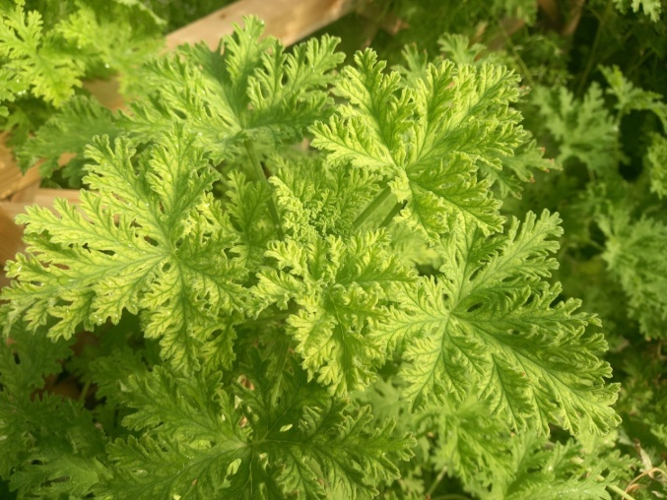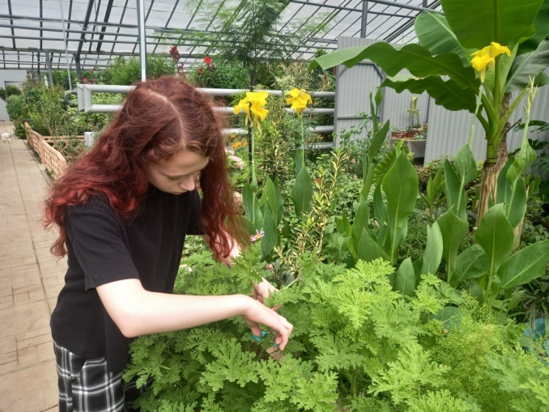

Вытяжка эфирных масел из листьев пеларгонии
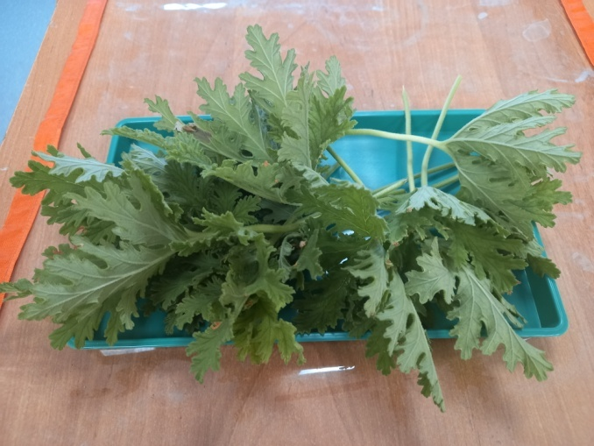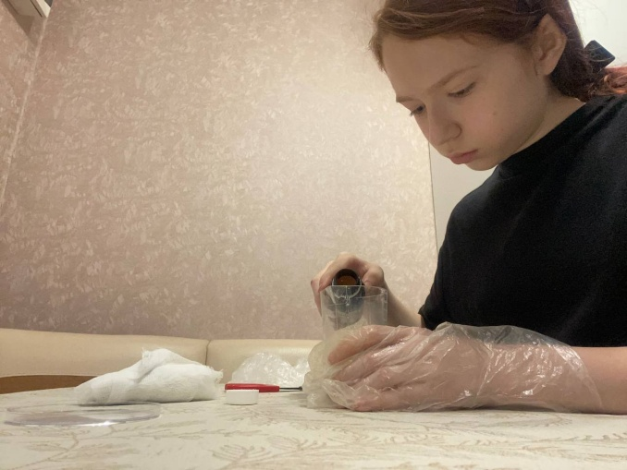

Получение эфирных масел путем водной дистилляции
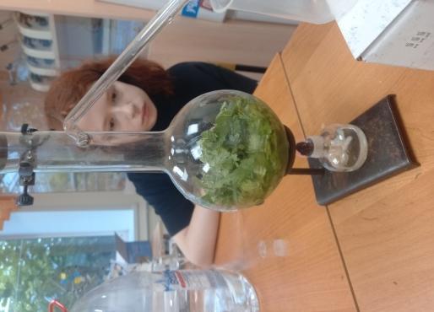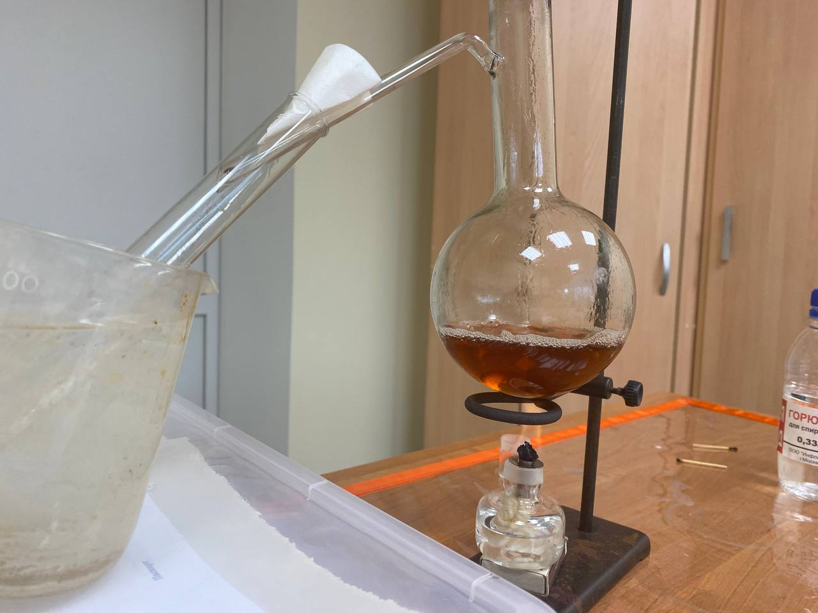
Использование эфирных масел пеларгонии душистой
